**Ф.И______________________________________________________ 8 класс**

**Задания по суммативному оцениванию за раздел «Казахстан в составе Российской империи»**

|  |  |
| --- | --- |
| **Тема** | Административно-территориальные реформы в Казахстане во второй половине ХIХ века.  Массовая крестьянская колонизация Казахстана |
| **Цели обучения** | 7.3.1.4 Объяснять административно-территориальные изменения в результате реформ царской власти  7.1.2.1 Определять изменения в традиционном казахском обществе на основе сравнений с предыдущими периодами |
| **Критерии оценивания** | *Обучающийся*   * Определяет административно-территориальные изменения в результате реформ царской власти * Описывает изменения в традиционном казахском обществе на основе сравнений с предыдущими периодами |
| **Уровень мыслительных навыков** | Применение |
| **Время выполнения** | 20 минут |

**Задания**

1. Укажите на карте и подпишите названия трех генерал-губернаторств с указанием областей согласно реформе 1867 – 1868 годов.

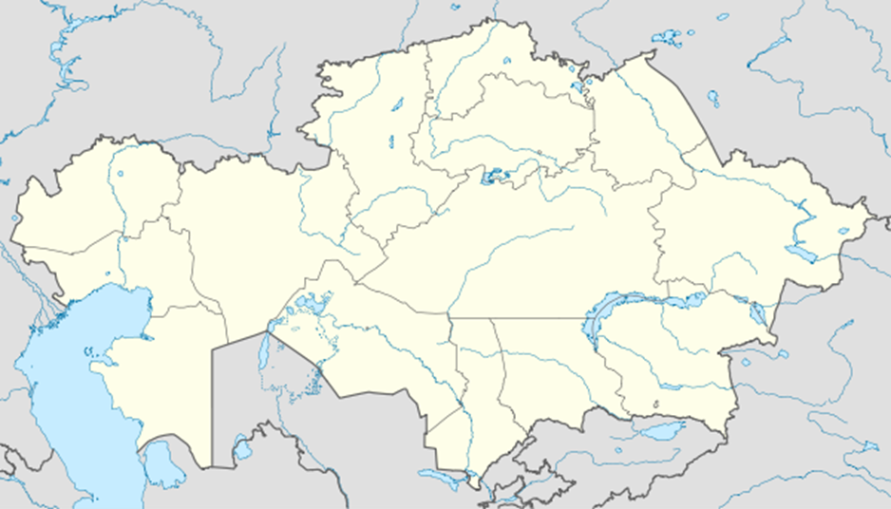

**2****.** Запишите последствия реформы 1867 – 1868 годов по категориям.

*Последствия реформы 1867 – 1868 годов для Казахстана*

|  |  |
| --- | --- |
| *Политические* | *Социально-экономические* |
| *1*  *2* | *1*  *2* |
| *Вывод:* | |

**Задания**

1. Заполните таблицу по административной реформе 1867 - 1868 гг.

|  |  |  |
| --- | --- | --- |
| *Автор реформ _________________________________________________________* | | |
| *Система управления* | | |
| *Ступени управления* | *Кто управлял?* | *Как и на сколько лет избирались?* |
| *Генерал-губернаторства* |  |  |
|  |  |  |
|  |  |  |
|  |  |  |
|  |  |  |

1. Сравните различия и сходства традиционной системы управления Казахского ханства и системы управления по реформе 1867 - 1868 гг.

|  |  |  |  |
| --- | --- | --- | --- |
| *Ступени* | *Национальная система управления* | *Признаки объединения* | *Глава управления* |
| 1 | Ауыл | Он состоял из родственников, близких по крови людей или нескольких семей | Ауылбасы |
| 2 | Ата аймак | (Отцовский край) состоял из людей нескольких аулов, объединенных родственными связями до седьмого поколения | Аксакал |
| 3 | Род | В основном состоял из десяти или пятнадцати аймаков | Рубасы |
| 4 | Улус | Включал в себя несколько родов | Султан |
| 5 | Жуз | Состоял из нескольких улусов | Ханы |
| 6 | Ханство | Состояло из трех жузов | Великий хан |
| 7 | Курултай | Здесь решались важнейшие вопросы в жизни казахов, участвовали самые знатные и уважаемые люди |  |

|  |  |  |
| --- | --- | --- |
| *Административная структура по реформе 1867-1868 гг.* | *Сходство* | *Административная структура Казахского ханства* |
| *1.*  *2.*  *3.* | *1.*  *2.*  *3.* | *1.*  *2.*  *3.* |

|  |  |  |  |
| --- | --- | --- | --- |
| **Критерии**  **оценивания** | **№ задания** | **Дескрипторы** | **Баллы** |
| *Обучающийся* |
| Определяет административно-территориальные изменения в результате реформ царской власти | 1 | указывает на карте 1-е генерал-губернаторство; | 1 |
| указывает на карте 2-е генерал-губернаторство; | 1 |
| указывает на карте 3-е генерал-губернаторство; | 1 |
| указывает на карте 1-ю область; | 1 |
| указывает на карте 2-ю область; | 1 |
| указывает на карте 3-ю область; | 1 |
| Описывает изменения в традиционном казахском обществе на основе сравнений с предыдущими периодами | 2 | определяет 1-е последствие; | 1 |
| определяет 2-е последствие; | 1 |
| определяет 3-е последствие; | 1 |
| определяет 4-е последствие; | 1 |
| пишет вывод. | 1 |
|  | 3 | Записывает авторов реформ и заполняет таблицу | 2 |
| Сравнивает различия и сходства традиционной системы | 1 |
| Определяет сходство | 1 |
| **Всего баллов** |  |  | **15** |